Чăваш Республикин  Сĕнтĕрвăрри муниципаллă  округĕн депутатсен Пухăвĕ  Й Ы Ш Ă Н У  2026.05.21 49/ 11 №  Сĕнтĕрвăрри хули |  | Чувашская Республика  Собрание депутатов  Мариинско-Посадского  муниципального округа  Р Е Ш Е Н И Е  21.05.2026 № 49/11  г. Мариинский Посад
О внесении изменений в решение Собрания депутатов Мариинско-Посадского муниципального округа Чувашской Республики 20.12.2023 №20/7 «Об утверждении правил землепользования и застройки Мариинско-Посадского муниципального округа Чувашской Республики» (с изменениями от 25.07.2024 №30/1, от 14.03.2025 №37/8)

В соответствии со статьями 8, 30 Градостроительного кодекса Российской Федерации, статьей 7 Устава Мариинско-Посадского муниципального округа Чувашской Республики, постановлением администрации Мариинско-Посадского муниципального округа Чувашской Республики от 28.09.2023 №17/1 «Об утверждении Положения о порядке организации общественных обсуждений или публичных слушаний по вопросам градостроительной деятельности на территории Мариинско-Посадского муниципального округа Чувашской Республики», с учетом заключения по результатам публичных слушаний от 12.05.2026.

Собрание депутатов Мариинско-Посадского муниципального округа Чувашской Республики решило:

- Внести в Правила землепользования и застройки Мариинско-Посадского муниципального округа Чувашской Республики, утвержденные решением Собрания депутатов Мариинско-Посадского муниципального округа Чувашской Республики 20.12.2023 №20/7 «Об утверждении правил землепользования и застройки Мариинско-Посадского муниципального округа Чувашской Республики» (далее - Правила) следующие изменения:
1.1. В примечания статьи 29. Градостроительный регламент зоны застройки индивидуальными жилыми домами (Ж1) добавить пункт 4. В случае, если фактические размеры земельных участков для индивидуального жилищного строительства или ведения личного подсобного хозяйства (приусадебный земельный участок), находящиеся на праве собственности и ином праве у граждан (по документам, принятым до введения в действие настоящих Правил), превышают максимальные размеры, установленные в настоящем пункте, площадь земельного участка принимается в соответствии с правоустанавливающими документами. В результате преобразования таких земельных участков (раздел, перераспределения и т.д.) может образовывается земельный участок, площадь которого превышает установленные предельные максимальные нормы, но площадью не более указанной в правоустанавливающих документах.
1.2. В разделе «Основные виды разрешенного использования» статьи 35. Градостроительный регламент зоны исторической застройки (ИС) добавить строку с Кодом (числовым обозначением) в соответствии с Классификатором – 2.7.2; видом разрешенного использования земельного участка (в соответствии с Классификатором видов разрешенного использования земельных участков утвержденным уполномоченным федеральным органом исполнительной власти)Размещение гаражей для собственных нужд, Параметрами разрешенного строительства, реконструкции объектов капстроительства: Предельная этажность зданий, строений, сооружений, этаж – 1, Предельные размеры земельных участков (мин.-макс.), га- мин.0,02, Максимальный процент застройки, % - 80, Минимальные отступы от границ земельных участков, м – 3.
1.3. В разделе «Основные виды разрешенного использования» статьи 35. Градостроительный регламент зоны исторической застройки (ИС) добавить строку с Кодом (числовым обозначением) в соответствии с Классификатором – 7.3; видом разрешенного использования земельного участка (в соответствии с Классификатором видов разрешенного использования земельных участков утвержденным уполномоченным федеральным органом исполнительной власти) - Водный транспорт, Параметрами разрешенного строительства, реконструкции объектов капстроительства: не подлежит установлению.
1.4. Строку с Кодом (числовым обозначением) в соответствии с Классификатором – 7.3; видом разрешенного использования земельного участка (в соответствии с Классификатором видов разрешенного использования земельных участков утвержденным уполномоченным федеральным органом исполнительной власти) - Водный транспорт из раздела «Условно разрешенные виды разрешенного использования» статьи 35. Градостроительный регламент зоны исторической застройки (ИС) исключить.
1.5. В показателе «Предельные размеры земельных участков (мин.-макс.), га» столбца «Параметрами разрешенного строительства, реконструкции объектов капитального строительства» пункта 9 (Код (числовым обозначением) в соответствии с Классификатором – 4.9 Служебные гаражи) статьи 36. Градостроительный регламент производственной зоны (П1); значение «мин.0,002» заменить на «мин.0,005».

1.6. Изменение отображений на карте градостроительного зонирования и карте зон с особыми условиями использования территории Правил согласно приложению № 1 к настоящему решению.
- Настоящие решение вступает в силу после его официального опубликования в периодическом печатном издании «Посадский Вестник», подлежит размещению на официальном сайте Мариинско-Посадского муниципального округа в информационно-телекоммуниционной сети «Интернет».

Председатель Собрания депутатов
Мариинско-Посадского муниципального округа М. В. Яковлева

Глава Мариинско-Посадского
муниципального округа В.В. Петров

Приложение №1
к решению Собрания депутатов
Мариинско-Посадского муниципального округа Чувашской Республики
от 21/05/2026 № 49/11

Внесения изменений отображений на карте градостроительного зонирования и карте зон с особыми условиями использования территории Правил в отношении следующих земельных участков:
Наименование объекта

Земельные участки, ориентировочной площадью 5010,0 кв.м, расположенные по адресу: Чувашская Республика, Мариинско-Посадский муниципальный округ, г.Мариинский Посад, ул. Ломоносова в кадастровом кварте 21:12:011001 из зоны застройки индивидуальными жилыми домами (Ж1) в зону застройки среднеэтажными жилыми домами (Ж3)
Схема карты | до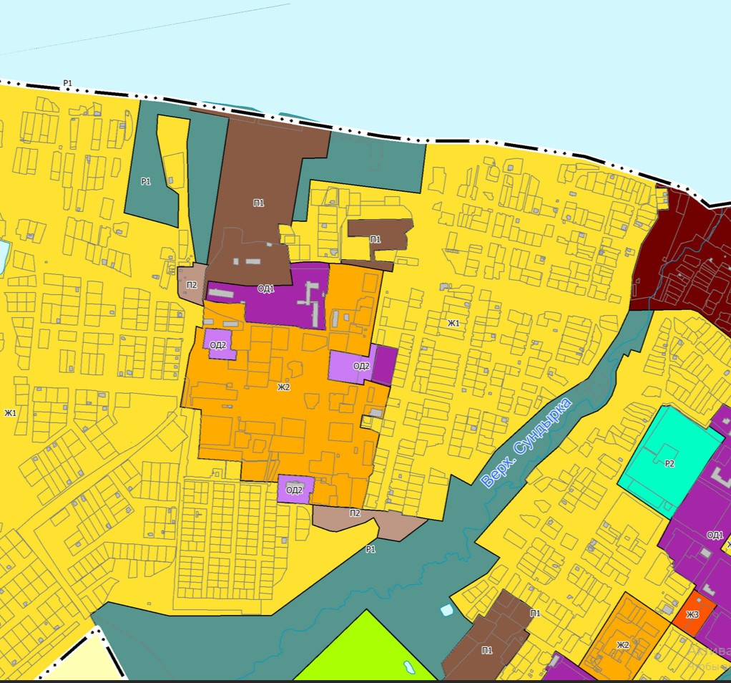
Схема карты | рис. 1
Схема карты | после
Схема карты | 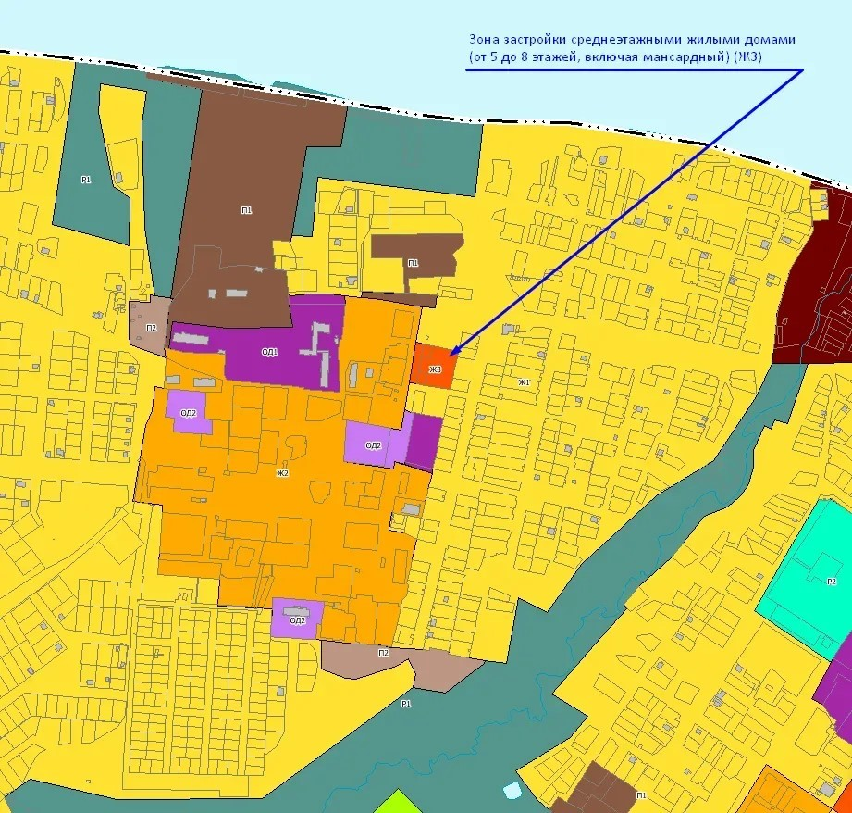
Схема карты | рис. 2

